SМИНИСТЕРСТВО НАУКИ И ВЫСШЕГО ОБРАЗОВАНИЯ   
РОССИЙСКОЙ ФЕДЕРАЦИИ

Федеральное государственное автономное образовательное учреждение высшего образования

«КРЫМСКИЙ ФЕДЕРАЛЬНЫЙ УНИВЕРСИТЕТ им. В. И. ВЕРНАДСКОГО»

ФИЗИКО-ТЕХНИЧЕСКИЙ ИНСТИТУТ

Кафедра компьютерной инженерии и моделирования

Отчет по лабораторной работе № 3

по дисциплине «Системное программирование»

студента 3 курса группы ПИ-231(2)

Покидько Максим Сергеевич

Направления подготовки 09.03.04 «Программная инженерия»

Симферополь, 2025

**Цель:** Практически закрепить знание теоретических сведений о программировании логических операций микропроцессорами. Изучить команды МП КР580ВМ80А для выполнения логических операций. Привить практические навыки написания и выполнения программ для программирования логических операций в машинных кодах для микропроцессора.

**Порядок выполнения лабораторной работы**

**Задание 1.** Программирование логических операций над восьмиразрядными числами.

Функция алгебры логики: H=AE16 v B ^ C + M

Адрес ячейки памяти: 9A9

Данные: 34 7C F8 AA

Для того что бы все посчитать в аккумуляторе, сразу занесем значение **В** в **А**, а в регистр **В** занесем значение **АЕ**:

|  |  |
| --- | --- |
| Команда | Код команды |
| MVI A, 7C | 3E 7C |
| MVI B, AE | 06 AE |
| MVI C, F8 | 0E F8 |
| LXI H, 9A9 | 21 A9 09 |
| MVI M, AA | 36 AA |
| XRA C | A9 |
| ANA B | A0 |
| XRA M | AE |
| MOV H, A | 67 |

Заполнение регистров:

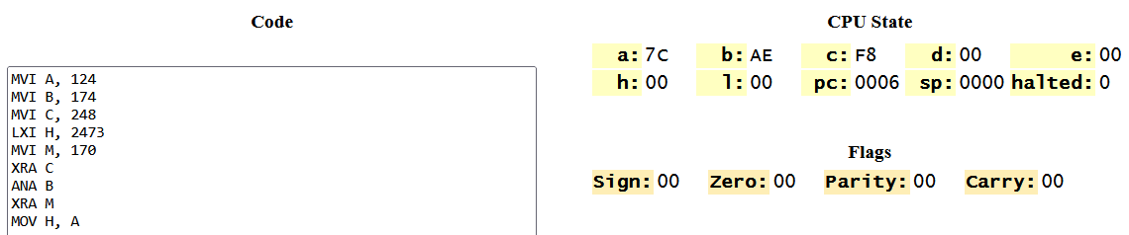

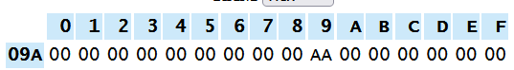

XRA C:

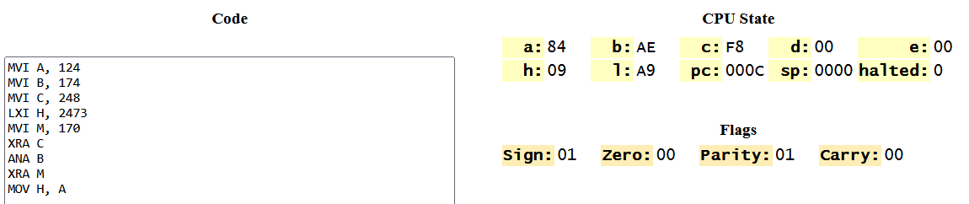



ANA B:

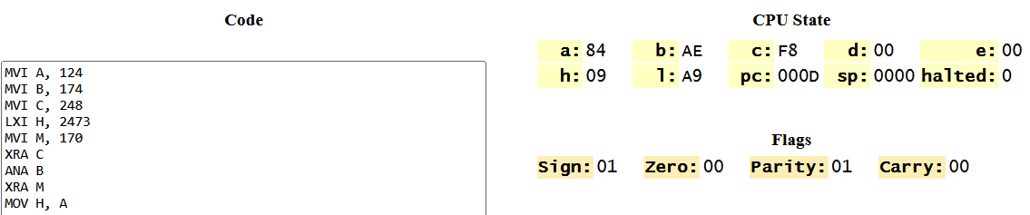

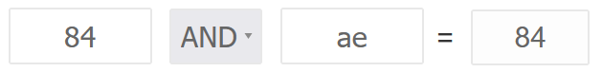

XRA M:

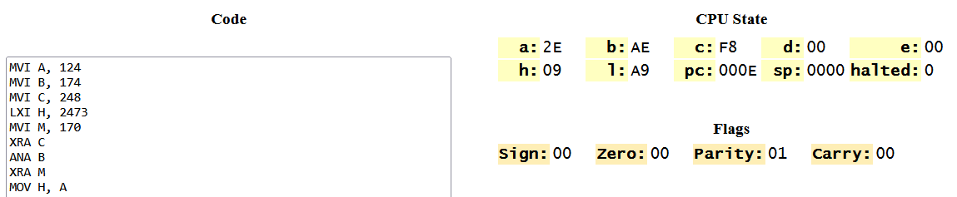

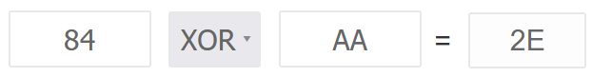

Перенос значения из аккумулятора в регистр **H** и результат выполнения программы:

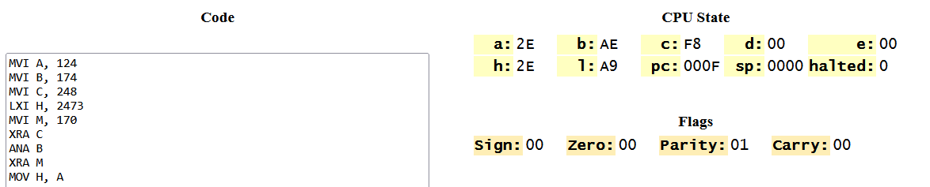

**Задание 2.** Программирование логических операций над шестнадцатиразрядными числами.

Функция алгебры логики: DE=BC + DE ^ HL

Данные: B858 A612 2FEA

|  |  |
| --- | --- |
| **Команда** | **Код команды** |
| LXI B, B858 | 01 58 B8 |
| LXI D, A612 | 11 12 A6 |
| LXI H, 2FEA | 21 EA 2F |
| MOV A, D | 7A |
| ANA H | A4 |
| MOV D, A | 57 |
| MOV A, E | 7B |
| ANA L | A5 |
| MOV E, A | 5F |
| MOV A, D | 7A |
| XRA B | A8 |
| MOV D, A | 57 |
| MOV A, E | 78 |
| XRA C | A9 |
| MOV E, A | 5F |

Заполнение регистровых пар:

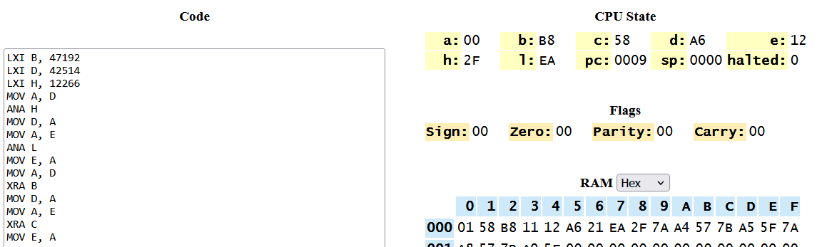

DE^HL:

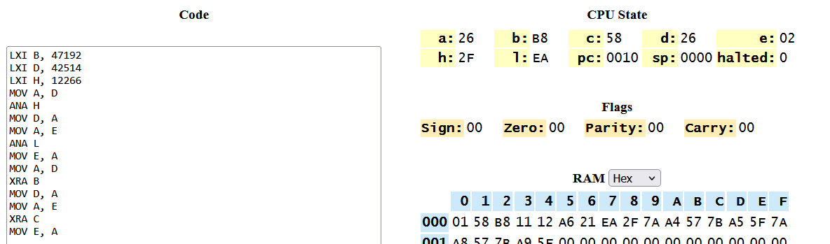

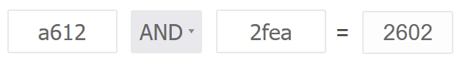

BC+DE:

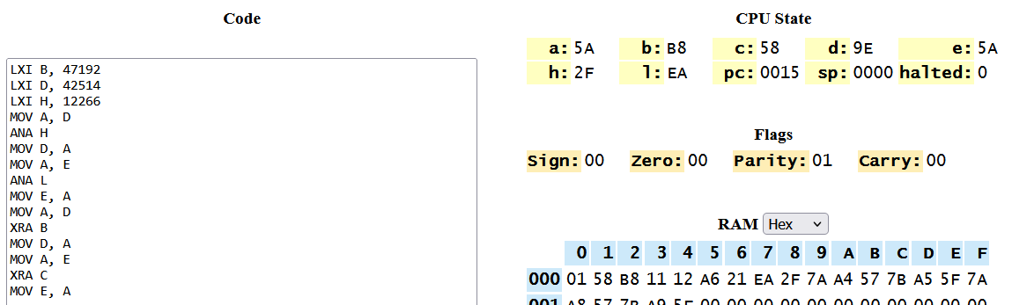

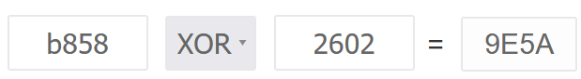

**Задание 3.** Программирование операций сравнения двоичных чисел.

|  |  |  |  |
| --- | --- | --- | --- |
| A | C | M | Свободный байт |
| 34 | 7C | F8 | AA |

|  |  |
| --- | --- |
| **Команда** | **Код команды** |
| MVI A, 34 | 3E 34 |
| MVI C, 7C | 2E 7C |
| LXI H, 90A | 21 0A 09 |
| MVI M, F8 | 36 F8 |
| CPI AA | FE AA |
| CMP C | B9 |
| CMP M | BE |

Заполнение регистров данными:

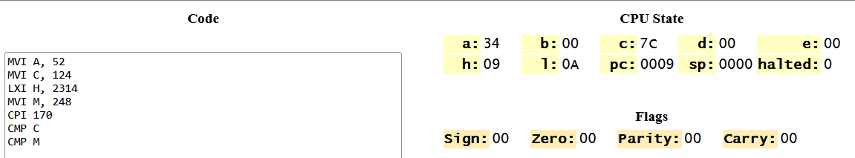

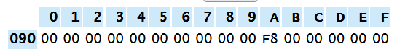

Сравнение А с С:

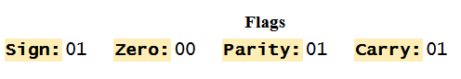

|  |  |
| --- | --- |
| Z | C |
| 0 | 1 |

Значит, 34 < 7C, проверим аналитически. 3416 = 5210, 7C16 = 12410, 52 < 124

Сравнение A с M:

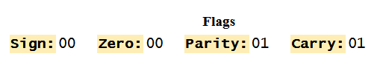

|  |  |
| --- | --- |
| Z | C |
| 0 | 1 |

Значит, 34 < F8, проверим аналитически. 3416 = 5210, F816 = 24810, 52 < 248

Сравнение A с 2F:

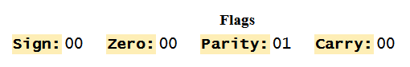

|  |  |
| --- | --- |
| Z | C |
| 0 | 0 |

Значит, 34 > 2F, проверим аналитически. 3416 = 5210, 2F16 = 4710, 52 > 47

**Вывод:** В ходе выполнения лабораторной работы были практически закреплены знания теоретических сведений о программировании логических операций микропроцессорами, изучены команды МП КР580ВМ80А для выполнения логических операций, привиты практические навыки написания и выполнения программ для программирования логических операций в машинных кодах для микропроцессора.